附件

福建省纪念建团90周年网站（网页）
设计大赛报名表

参赛单位 | 晋江华侨职业中专学校 | 负责人 |  | 陈惠群
所属网站 | 学校网站 | 网 址 |  | http://www.jjhqzx.cn
通讯地址 | 福建省晋江市双龙路463号
作品主题 | 我的青葱岁月
作品链接 | http://www.jjhqzx.cn/jt90 | 创作成员 | 郭成根、高峰、张志辉、李耀达
参  评  作  品  阐  述 | 90年前，中国共产主义青年团建立。一直以来，共青团就一直是中国共产党的追随者，在革命岁月和经济建设的光辉岁月中起到了不可磨灭的作用。晋江的共青团和晋江青年们经过了长时间的努力，为晋江的经济发展做出了卓越的贡献。——忆往昔峥嵘岁月稠，还看今朝晋江青年。晋江华侨职校纪念建团90周年专题网页就是为了缅怀前辈，弘扬晋江人爱拼敢赢的精神，特别是弘扬在现阶段的晋江各级团组织领导下的晋江青年的先进事迹，让更多人能够进一步了解共青团在各个历史阶段的作用。
作  品  完  整  截  图 | 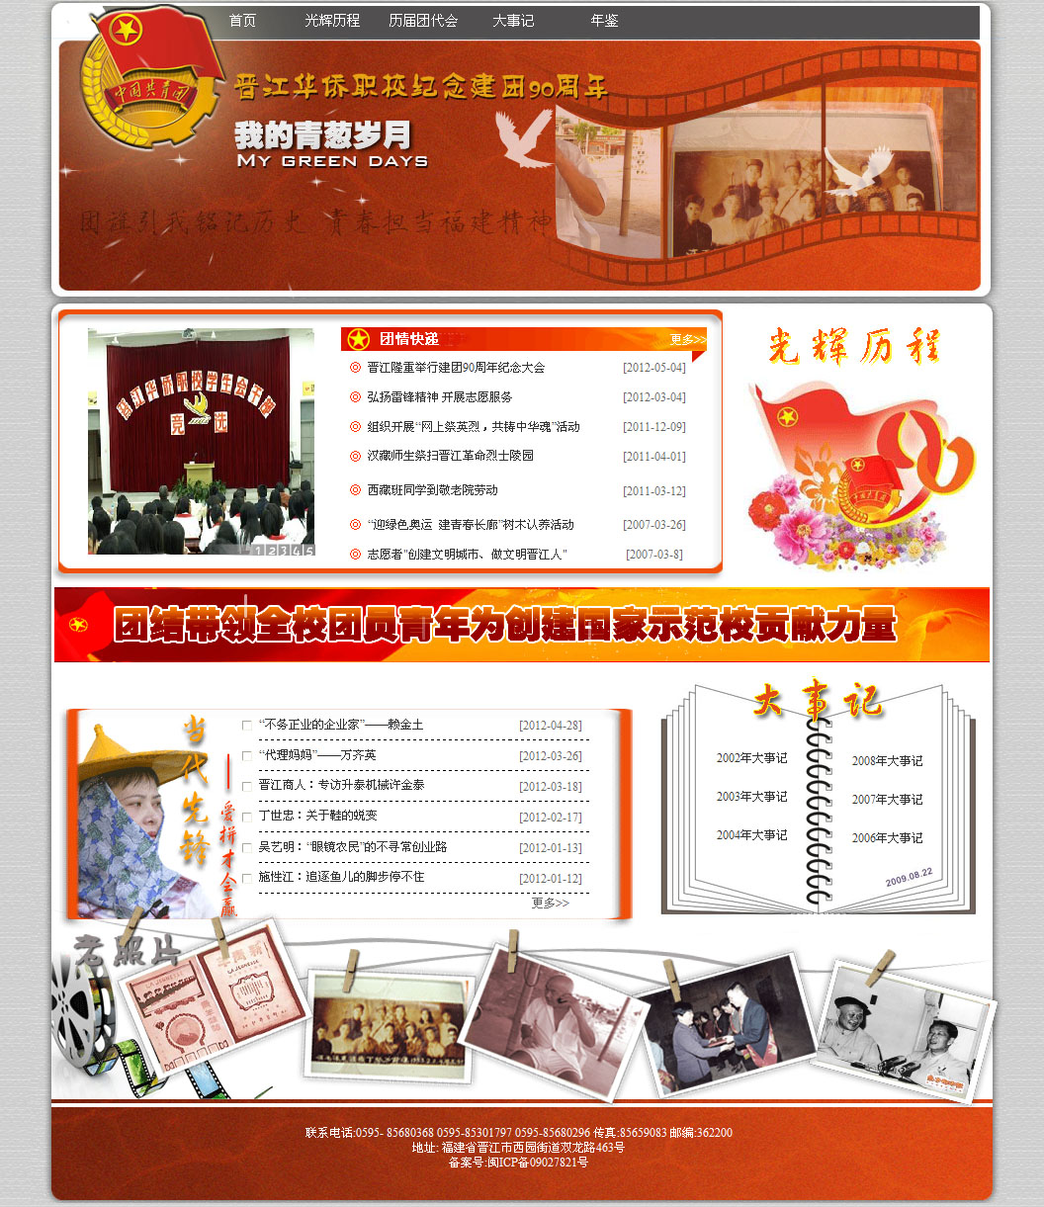
组织推荐意见：

同意参赛
（盖 章）
年 月 日
备注：参赛单位请于5月8日前，将此报名表和参赛要求，将图片、文字、视频压缩打包发送至电子邮箱：fjtsw@126.com；QQ：14982363。

